中央政府各機關辦公廳舍配置及使用之現況與檢討
三、國產署辦理辦公廳舍調配概況及現行撥用複查機制
國產署組織法第2條規定，該署掌理事項包括國有財產之檢核及統籌調配，國有財產法施行細則第36條則規定，非公用不動產經撥用後，國產署得隨時派員實地視察其使用情形；準此，國產署對國有房地之調配及運用負有統籌管理之責。有關國產署辦理各機關辦公廳舍調配概況及現行國有不動產撥用與後續複查機制，說明如下：
(一)國產署調配各機關辦公廳舍相關規定及辦理成效
國有財產之統籌調配係國產署法定職掌，而該署對辦公廳舍之調配方式，目前係以在外租用辦公廳舍之中央機關為優先調配對象，按接管之國有房地或參與都更案預計可分回房地等國有不動產基本條件(如：行政區位、樓地板面積等)，篩選需求條件相近之機關，提供其評選以辦理撥用。
上述關於都更分回房地部分，103年12月修正之「都市更新事業範圍內國有土地處理原則」，首次明訂都市更新單元範圍內之國有土地（含公用土地及非公用土地），應就更新後可分回之國有非公用房地，優先依序評估作為中央機關辦公廳舍使用；106年6月國產署再修正上開原則，除訂定評估作為中央機關辦公廳舍者係房地更新後可分配樓地板面積達2,000平方公尺外，後續之評估辦理程序亦明確予以規範。而據該署提供參與都更案預計分回之國有房舍調配作為中央機關辦公室案件，截至106年4月底，計調配13處都更案之房舍、面積6萬0,593平方公尺、供18個中央機關進駐(詳附表2-4)。
然國產署辦理中央機關辦公廳舍之調配，未訂有標準作業流程及完整統計資料，其中租用辦公廳舍之調查，近年僅於98年度、103年度、105年度及106年度辦理，並未每年度均辦理調查。至調配中央機關辦公廳舍之辦理成效，據行政院106年1月間發布新聞稿表示，截至105年12月底，已調配73處國有房地及24處國有土地供中央機關建置辦公廳舍使用，惟國產署未建置上述成果之明細資料可供參詢。
附表2-4：國產署參與都更預計分回房舍調配中央機關進駐成果
單位：平方公尺
都更案名 | 面積 | 調配  年月 | 進駐機關
台北市松山區敦化段4小段216地號 | 9,091 | 101.03 | 台北國稅局松山分局
台北市南港區玉成段4小段305地號 | 8,506 | 103.07 | 能源局
台北市南港區玉成段4小段305地號 | 8,506 | 103.07 | 警政署刑事警察局電信偵查大隊
台北市南港區南港段1小段720地號 | 2,340 | 104.04 | 台北國稅局南港稽徵所
台北市文山區萬慶段2小段6地號 | 2,959 | 104.11 | 水利署台北水源特定區管理局
台北市文山區萬慶段2小段6地號 | 2,959 | 104.11 | 台灣高等法院
台北市大安區懷生段2小段17-1地號 | 6,774 | 105.08 | 國產署
台北市中正區南海段2小段41-4地號 | 2,145 | 105.10 | 台北國稅局萬華稽徵所
新北市新店區莊敬段30-2地號 | 2,825 | 105.10 | 消防署
新北市新店區莊敬段30-2地號 | 2,825 | 105.10 | 外交部
台北市大安區懷生段4小段4地號 | 3,307 | 106.02 | 勞動基金運用局
台北市大安區懷生段4小段4地號 | 3,307 | 106.02 | 勞保局資訊中心
台北市內湖區康寧段3小段430-48地號 | 7,568 | 102.05 | 台北國稅局內湖稽徵所
台北市內湖區康寧段3小段430-48地號 | 7,568 | 106.02 | 台北國稅局
台北市中正區南海段1小段529-1地號 | 1,381 | 106.02 | 經貿談判辦公室
台北市中正區永昌段6小段135地號 | 6,553 | 106.02 | 勞動部
台北市大同區市府段1小段764地號 | 5,549 | 106.02 | 公共工程委員會
新北市中和區南勢段22地號 | 1,595 | 106.02 | 新北地方法院
合 計 | 60,593
※註：1.資料來源，國產署提供。
(二)國有非公用不動產撥用程序及後續複查機制
1.國有財產法第38條規定，各級政府機關為公務或公共所需，得經上級機關核明屬實，徵得國產署同意及行政院核定後，依「各級政府機關互相撥用公有不動產之有償與無償劃分原則」之規定辦理撥用（詳附圖2-1）。至各機關為新建辦公廳舍需用非公用土地，得敘明需求條件（如行政區位、土地面積等）洽國產署協覓，如有符合條件之標的且經需求機關評估適用者，得於興辦計畫及經費來源核定前，由國產署配合辦理用地保留，俟核定後再正式辦理撥用。
2.國有非公用不動產撥用後，需求機關如發生原定用途、事業目的消滅或未依預定計畫及規定用途或事業目的使用逾1年等情形，依國有財產法第39條規定，應廢止撥用。而為確保需求機關用地計畫之實行，國產署除依國有財產法施行細則第36條規定，隨時派員實地視察其使用情形外，並訂定「國有不動產撥用作業注意事項」，建置撥用查核機制，除由申撥機關自行查核外，遇有未依撥用計畫使用者，予以催辦及追蹤列管。
附圖2-1：辦理公地撥用作業流程圖
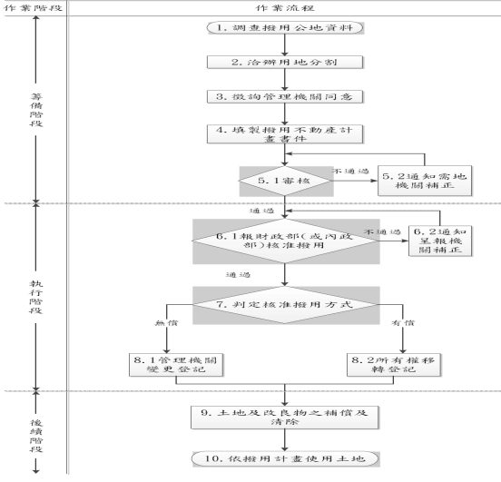
※註：1.資料來源，新北市政府地政局網站。
3.據國產署提供103年迄106年4月底中央機關辦公廳舍用地撥用及收回撥用情形，其中撥用筆數為274筆、撥用面積23萬1,425平方公尺，主要包括103年度交通部航港局撥用基隆市中山區中山段土地用以建造基隆港港務大樓，104年度文化部及勞動部勞動力發展署、職業安全衛生署等機關撥用新北市新莊區聯合辦公大樓土地，同年度內政部移民署亦撥用台北市文山區興安段土地以供訓練中心及北區事務大隊進駐，至105年度司法院及福建金門地方法院、福建高等法院金門分院分別撥用台北市中正區成功段土地及金門縣金寧鄉后盤山段土地以興建華山司法園區及金門地區法院。另收回撥用筆數34筆、面積2萬6,053平方公尺（詳附表2-5），主要包括103年度收回賦稅署南投草屯鎮土地，104年度收回高雄國稅局高雄市三民區土地，105年度收回審計部金門縣金湖鎮土地，及106年度收回營建署桃園市中壢區土地等。
附表2-5：近年中央機關辦理撥用及收回撥用辦公廳舍用地概況表
單位：平方公尺
年度 | 奉准撥用 |  | 收回撥用
年度 | 筆數 | 面積 | 筆數 | 面積
103 | 59 | 42,606 | 8 | 4,798
104 | 151 | 67,478 | 18 | 9,774
105 | 56 | 121,152 | 1 | 2,029
106 | 8 | 189 | 7 | 9,452
合計 | 274 | 231,425 | 34 | 26,053
※註：1.資料來源，國產署提供，106年度統計至4月底。

詳行政院106.01.10新聞稿「積極活化國有土地與閒置公共設施」。

